Лабораторная работа № 10
Создание проектов с визуальными элементами пользовательского
интерфейса: списками, редакторами.

Цель работы: получить практические навыки создания элементов пользовательского интерфейса со списками, редакторами, и разработки методов, реализующих работу с такими элементами интерфейса.

Ход работы:
- Прочитайте свой вариант задания (см. ниже). Запишите в отчёт, что дано и что надо найти, с указанием типов исходных данных и результатов.
- Разработайте описание класса в соответствие с условием задачи вашего варианта. Для добавления нового класса в проект выберите пункт меню «Проект» → «Добавить класс». Новый класс будет добавлен в отдельном программном модуле. Включите в описание класса следующие методы: конструктор, перегрузку метода ToString() для формирования строки для вывода данных экземпляра класса, свойство для чтения значения скрытого поля, необходимого для расчёта.
- Продумайте, какие элементы интерфейса необходимо разместить на форме, чтобы обеспечить удобную и наглядную работу пользователя. Интерфейс должен обязательно включать список listBox или comboBox и многострочный редактор richTextBox. Для ввода некоторых данных можно использовать поле ввода по маске или переключатель значений numbericUpDown, для ввода даты используйте компонент календарь.
- Настройте элементы интерфейса. Скопируйте в отчёт скриншот формы на этапе конструирования и надпишите компоненты с указанием их типов.
Например, интерфейс может выглядеть так:
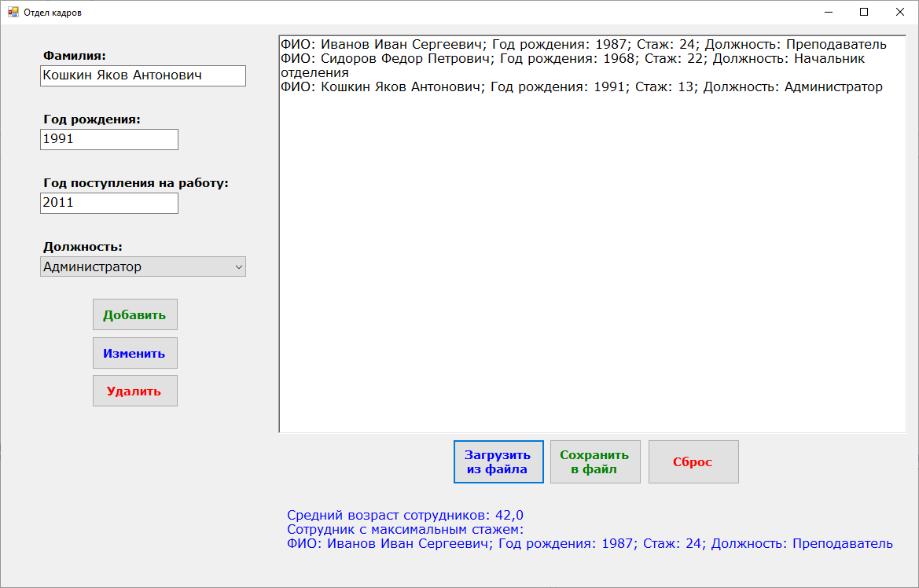
richTextBox1
label5
button4-6
textBox1-3
label1-4
comboBox1
button1-3
Рисунок 1 - Примерный вид пользовательского интерфейса
Указания:
Свойства, настраиваемые для компонентов-списков
Компонент ListBox представляет собой список, в котором можно выбрать нужный элемент. Свойство Items задает элементы списка – строки, их можно внести с помощью специального редактора. Свойство Items.Count определяет количество элементов списка. Свойство Sorted – признак необходимости автоматической сортировки списка после добавления в него очередного элемента, это свойство может принимать значения true-надо сортировать, или false-не надо сортировать.

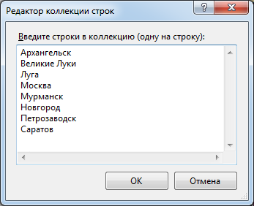

Свойство SelectedIndex отвечает за номер выбранного элемента списка (строки нумеруются с нуля). Если в списке ни один элемент не выбран, то значение свойства равно -1. Свойство SelectedItem позволяет получить содержимое (текст) выбранной строки.
Свойство SelectionMode определяет режим выбора элементов списка: One-можно выбрать только один элемент, MultiSimple-можно выбрать несколько элементов, щёлкнув по ним мышью, MultiExtended-можно выбрать несколько элементов, для выделения можно использовать клавиши Ctrl (отдельные элементы списка) и Shift (непрерывная область списка). Свойство MultiColumn – признак необходимости отображать список в несколько колонок.
Вид компонента ListBox в одну и в две колонки:
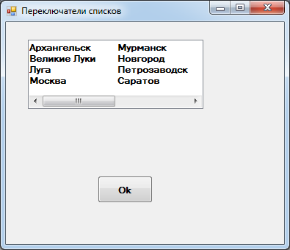
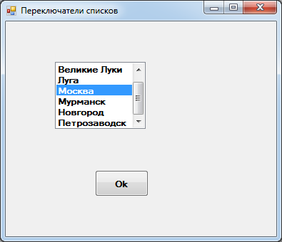

К спискам можно применять следующие методы:
Add() – добавляет в список новый элемент;
Clear() – очищает список;
Contains() – проверяет, содержится ли указанный элемент в списке;
Insert() – вставляет элемент в список по указанному индексу;
IndexOf() – возвращает номер указанного элемента.

Компонент ComboBox дает возможность ввести данные в поле редактирования путём набора на клавиатуре или выбрать из списка. Свойство DropDownStyle определяет вид компонента: DropDown-поле ввода и раскрывающийся список, Simple-поле ввода со списком, DropDownList-раскрывающийся список. Свойство MaxDroupDownItems задает количество отображаемых элементов в раскрытом списке. Если количество элементов списка больше, чем MaxDroupDownItems, то появляется вертикальная полоса прокрутки. Свойство Text позволяет взять текст, находящийся в поле редактирования. Остальные свойства компонента аналогичны ListBox.
Вид компонента ComboBox в режиме отображения DropDown и DropDownList:

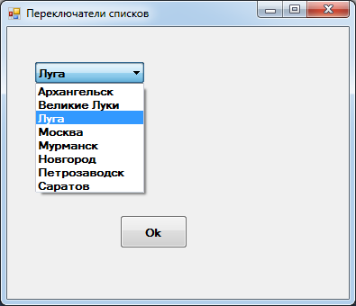
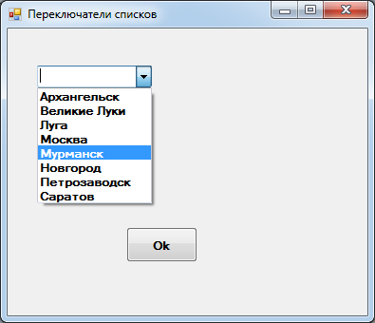

- Создайте метод обработки события нажатия на кнопку «Добавить», при этом данные, введенные пользователем в поля ввода, добавляются в список объектов, и содержимое текстового редактора обновляется.
- Создайте метод обработки события нажатия на кнопку «Удалить», при этом в списке отыскивается объект по содержимому главного поля (например, по фамилии сотрудника) и затем найденный объект удаляется из списка, а содержимое текстового редактора обновляется.
- Создайте метод обработки события нажатия на кнопку «Изменить». Для удобного изменения информации, при выделении пользователем данных одного экземпляра в многострочном редакторе, значения полей объекта должны автоматически подгружаться в поля ввода, где пользователь будет их редактировать.
Пример применения регулярного выражения для получения данных из текста:
private void richTextBox1_SelectionChanged(object sender, EventArgs e)
{
if (richTextBox1.SelectionLength > 0)
{
// Получаем выделенный текст
string selectedText = richTextBox1.SelectedText.Trim();
// Определяем выражение для извлечения значений
Regex regex = new Regex(@"ФИО: (?<Fio>.*); Год рождения: (?<Year>.*); Стаж: (?<Stag>.*); Должность: (?<Proffession>.*)");
// Соответствие строки регулярному выражению ?
Match match = regex.Match(selectedText);
// Успешно ли прошло сопоставление регулярному выражению
if (match.Success)
{
// Получаем значения из именованных групп регулярного выражения
textBox1.Text = match.Groups["Fio"].Value.Trim();
textBox2.Text = match.Groups["Year"].Value.Trim();
textBox3.Text = (DateTime.Now.Year - Convert.ToInt32(match.Groups["Stag"].Value.Trim())).ToString();
comboBox1.Text = match.Groups["Proffession"].Value.Trim();
}
else
{
textBox1.Clear();
textBox2.Clear();
textBox3.Clear();
comboBox1.SelectedIndex = -1;
}
}
- Создайте метод обработки события нажатия на кнопку «Сброс», при этом список и содержимое текстового редактора должны очищаться.
- Добавьте компонент saveFileDialog – диалоговое окно выбора папки сохранения файла, настройте свойства компонента: DefaltExt – суффикс (расширение) имени файла по умолчанию и Filter – фильтры файлов, отображаемых в диалоговом окне. Добавьте команды показа диалогового окна в код программы: при нажатии на кнопку «Сохранить в файл» и при попытке закрыть приложение, если до этого данные не были сохранены.
Пример метода сохранения данных в текстовый файл:
private void saveButton_Click(object sender, EventArgs e)
{
DialogResult dialog = saveFileDialog1.ShowDialog();
if (dialog == DialogResult.OK) // Проверка результата диалога
{
StreamWriter sw = new StreamWriter(saveFileDialog1.FileName, false, Encoding.UTF8); // Открытие файлового потока для записи
sw.Write(richTextBox1.Text); // Запись в файл текста
sw.Close(); // Закрытие потока записи
}
}
- Добавьте компонент openFileDialog – диалоговое окно открытия файла. Добавьте команды показа диалогового окна в код программы при нажатии на кнопку «Загрузить из файла». Данные о сотрудниках из текста нужно получить с помощью метода Split и с помощью регулярного выражения, и каждого сотрудника добавить в список.
- Запустите проект на компиляцию. При необходимости исправьте синтаксические ошибки, выявленные на этапе компиляции.
- Подготовьте несколько тестовых примеров для проверки работоспособности программы. Разработайте протокол испытаний программы, оформите его в виде таблицы (см. таблицу 1), в примере приведены не все пункты испытаний, дополните самостоятельно.
- Запустите проект на выполнение. Протестируйте программу в соответствие с планом испытаний. Отследите, какие ошибки выполнения возникают при неправильных исходных данных, подумайте, как их можно предотвратить. Добавьте методы проверки правильности ввода данных в поля ввода, используя событие KeyPress, позволяющее отменить ввод недопустимых символов.
- Протестируйте ещё раз программу. Добавьте комментарии в код программы. Перенесите в отчёт тексты всех программных модулей с комментариями.

Таблица 1 - Пример оформления протокола испытаний
Заголовок | Предусловие | Шаги | Тестовые данные | Постусловие | Ожидаемый результат | Действительный результат | Статус
1) Способность программы обеспечить ввод исходных данных и добавлять данные в список. |  | а) Ввести тестовые данные. | ФИО: Иванов Иван Сергеевич;  Год рождения: 1987;  Год поступления на работу: 2001;  Выбрать должность: Преподаватель. |  | Фамилия сотрудника, год рождения, стаж, должность добавляется в многострочный редактор. Сведения о каждом сотруднике идут с новой строки. | Фамилия сотрудника, год рождения, стаж, должность добавляется в многострочный редактор. Сведения о каждом сотруднике идут с новой строки. | Пройден
 |  | б) Нажать кнопку «ДОБАВИТЬ».
2) Способность программы обеспечить контроль вводимых данных. |  | а) Ввести тестовые данные. | Попробовать ввести в поля ввода русские и латинские буквы, пробел, специальные символы.  Попробовать ввести во второе и третье поле цифры, буквы, специальные символы, знак минус, запятую. |  | В 1-ом поле допустимы только русские буквы, пробел и клавиша BackSpace.  Во 2-ом и 3-ем поле допустимы только цифры и клавиша BackSpace, не более 4 цифр. Недопустимые символы не отображаются в полях ввода. | В 1-ом поле допустимы только русские буквы, пробел и клавиша BackSpace.  Во 2-ом и 3-ем поле допустимы только цифры и клавиша BackSpace, не более 4 цифр. Недопустимые символы не отображаются в полях ввода. | Пройден
3) Способность программы обеспечить контроль пустых полей ввода. |  | а) Ввести тестовые данные. | Попробовать оставить одно или несколько полей ввода пустыми. |  | Сообщение об ошибке: «Неверный формат данных!».  После закрытия окна сообщения можно продолжать работу с приложением. | Сообщение об ошибке: «Неверный формат данных!».  После закрытия окна сообщения можно продолжать работу с приложением. | Пройден
 |  | б) Нажать кнопку «ИЗМЕНИТЬ».
4) Способность программы производить расчет среднего возраста сотрудников, находить сотрудника с максимальным стажем работы и обеспечивать вывод результатов на экран. |  | а) Ввести тестовые данные. | ФИО: Иванов Иван Сергеевич;  Год рождения: 1987;  Год поступления на работу: 2001;  Выбрать должность: Преподаватель.  ФИО: Сидоров Фёдор Петрович;  Год рождения: 1968;  Год поступления на работу: 2003;  Выбрать должность: Начальник отделения.  ФИО: Кошкин Яков Антонович;  Год рождения: 1991;  Год поступления на работу: 2012;  Выбрать должность: Администратор. |  | Средний возраст сотрудников: 42  Сотрудник с максимальным стажем:  ФИО: Иванов Иван Сергеевич;  Год рождения: 1987;  Стаж: 24;  Должность: Преподаватель. | Средний возраст сотрудников: 42  Сотрудник с максимальным стажем:  ФИО: Иванов Иван Сергеевич;  Год рождения: 1987;  Стаж: 24;  Должность: Преподаватель. | Пройден
 |  | б) Нажать кнопку «ДОБАВИТЬ».
5) Способность программы производить сброс списка. | Ранее были добавлены в список несколько сотрудников. | б) Нажать кнопку «СБРОС». |  |  | Очищаются все поля ввода и поле многострочного редактора. | Очищаются все поля ввода и поле многострочного редактора. | Пройден
6) Способность программы выполнять расчёт после сброса. | После нажатия на кнопку «Сброс» продолжить вводить данные о новых сотрудниках. | а) Ввести тестовые данные. | ФИО: Петров Игнат Алексеевич;  Год рождения: 1951;  Год поступления на работу: 2000;  Выбрать должность: Преподаватель. | Средний возраст сотрудников и сотрудник с максимальным стажем вычисляется заново. | Средний возраст сотрудников: 74  Сотрудник с максимальным стажем:  ФИО: Петров Игнат Алексеевич;  Год рождения: 1951;  Стаж: 25;  Должность: Преподаватель. | Средний возраст сотрудников: 74  Сотрудник с максимальным стажем:  ФИО: Петров Игнат Алексеевич;  Год рождения: 1951;  Стаж: 25;  Должность: Преподаватель. | Пройден
 |  | б) Нажать кнопку «ДОБАВИТЬ».
7) Способность программы изменять запись. | Ранее были добавлены в список несколько сотрудников. | а) Выделить в текстовом редакторе строку с данными об одном сотруднике. | Выделить в текстовом редакторе строку с данными о сотруднике Иванов Иван Сергеевич.  Изменить данные:  ФИО: Иванов Иван Сергеевич;  Год рождения: 1988;  Год поступления на работу: 2002;  Выбрать должность: Администратор. |  | Данные о сотруднике, выделенном в текстовом редакторе, подгружаются в поля ввода.  После нажатия на кнопку «ИЗМЕНИТЬ» новые данные сохраняются в списке, список обновляется в текстовом редакторе. | Данные о сотруднике, выделенном в текстовом редакторе, подгружаются в поля ввода.  После нажатия на кнопку «ИЗМЕНИТЬ» новые данные сохраняются в списке, список обновляется в текстовом редакторе. | Пройден
 |  | б) Изменить данные о сотруднике.
 |  | в) Нажать кнопку «ИЗМЕНИТЬ».
8) Способность программы удалять запись из списка. | Ранее были добавлены в список несколько сотрудников. | а) Выделить в текстовом редакторе строку с данными об одном сотруднике. | Выделить в текстовом редакторе строку с данными о сотруднике Иванов Иван Сергеевич. |  | Сотрудник удаляется из списка, список обновляется в текстовом редакторе. | Сотрудник удаляется из списка, список обновляется в текстовом редакторе.
 |  | в) Нажать кнопку «УДАЛИТЬ».
9) Способность программы сохранять данные в текстовый файл. | Ранее были добавлены в список несколько сотрудников. | а) Нажать кнопку «СОХРАНИТЬ». | Test.txt |  | Данные о сотрудниках, добавленные в список, сохраняются в текстовый файл Test.txt в выбранном каталоге.  Сведения о каждом сотруднике идут с новой строки файла. | Данные о сотрудниках, добавленные в список, сохраняются в текстовый файл Test.txt в выбранном каталоге.  Сведения о каждом сотруднике идут с новой строки файла. | Пройден
 |  | б) Выбрать в проводнике каталог для сохранения и ввести имя файла.
10) Способность программы загружать данные из текстового файла. | Ранее данные о сотрудниках были сохранены в текстовый файл. | а) Нажать на кнопку «СБРОС» | Test.txt  Error.txt |  | В текстовый редактор подгружаются из файла данные о сотрудниках. Сведения о каждом сотруднике идут с новой строки.  В случае нарушения формата данных выводится сообщение об ошибке: «Неверный формат данных!».  После закрытия окна сообщения можно продолжать работу с приложением. | В текстовый редактор подгружаются из файла данные о сотрудниках. Сведения о каждом сотруднике идут с новой строки.  В случае нарушения формата данных выводится сообщение об ошибке: «Неверный формат данных!».  После закрытия окна сообщения можно продолжать работу с приложением. | Пройден
 |  | б) Нажать кнопку «ЗАГРУЗИТЬ».
 |  | в) Выбрать в проводнике текстовый файл для открытия.

Подведение итогов лабораторной работы:
Результатом выполнения лабораторной работы должен быть проект, сохранённый в отдельной папке, и отчёт. Отчёт должен содержать:
- название лабораторной работы, цель работы;
- текст вашего задания с указанием номера варианта;
- что дано и что требуется найти в задаче с указанием типов данных;
- скриншот формы с надписанными компонентами;
- тексты программных модулей с комментариями;
- план испытаний;
- скриншоты проекта на этапе выполнения, в соответствии с планом испытаний;
- колонтитулы с вашей фамилией и номером группы.
Продемонстрируйте результаты работы преподавателю и получите оценку.

Контрольные вопросы:
- В чём отличие внешнего вида и поведения элементов пользовательского интерфейса listBox и comboBox?
- Какие стандартные методы компонента многострочный редактор вы использовали в программе?
- Поясните, как использовать диалоговое окно сохранения файла, какие свойства диалогового окна могут быть полезны при его предварительной настройке и при его использовании в программе?
- Для чего используются регулярные выражения? Как его можно применить?

Варианты:
Вариант 1
Разработать программу для работы со списком студентов: ввода фамилий, веса и роста студентов группы, добавления, удаления, изменения этих сведений в списке, сохранения списка в текстовый файл и загрузки из файла, и расчёта среднего веса и среднего роста перечисленных студентов.
Вариант 2
Разработать программу для работы со списком студентов: ввода фамилий и оценок за контрольную работу студентов группы, добавления, удаления, изменения этих сведений в списке, сохранения списка в текстовый файл и загрузки из файла, и расчёта среднего балла, абсолютной и качественной успеваемости перечисленных студентов. Абсолютная успеваемость рассчитывается как отношение суммы оценок без двоек к сумме всех оценок (в процентах), качественная успеваемость рассчитывается как сумма четвёрок и пятёрок к сумме всех оценок (в процентах).
Вариант 3
Разработать программу для работы со списком деталей: ввода названий деталей, их объёма и веса, расчёта плотности каждой детали и добавления, удаления, изменения этих сведений в списке, сохранения списка в текстовый файл и загрузки из файла, и поиска названия детали с наибольшей плотностью.

Вариант 4
Разработать программу для работы со списком сотрудников: ввода фамилий сотрудников, годов их рождения и стажа работы, добавления, удаления, изменения этих сведений в списке, сохранения списка в текстовый файл и загрузки из файла, расчёта среднего возраста сотрудников и поиска сотрудника с максимальным стажем работы.
Вариант 5
Разработать программу для работы со списком автомобилей: ввода марок автомобилей, мощности двигателя и расхода топлива на 100 км каждого автомобиля, добавления, удаления, изменения этих сведений в списке, сохранения списка в текстовый файл и загрузки из файла, и поиска автомобиля с наибольшей мощностью двигателя и с наименьшим расходом топлива среди перечисленных.
Вариант 6
Разработать программу для работы со списком компьютеров: ввода названий компьютеров, тактовой частоты и объёмов оперативной памяти каждого из них, добавления, удаления, изменения этих сведений в списке, сохранения списка в текстовый файл и загрузки из файла, и поиска компьютера с минимальной тактовой частотой и максимальным объёмом оперативной памяти среди перечисленных.
Вариант 7
Разработать программу для работы со списком кораблей: ввода названий судов, их тоннажа, количества членов экипажа, добавления, удаления, изменения этих сведений в списке, сохранения списка в текстовый файл и загрузки из файла, и поиска корабля с максимальным тоннажем и минимальным количеством членов экипажа среди перечисленных судов.
Вариант 8
Разработать программу для работы со списком выставки собак: ввода ФИО владельца, выбора породы собаки, ввода клички, высоты в холке и веса каждой собаки, баллов за экстерьер; добавления, удаления, изменения этих сведений в списке, сохранения списка в текстовый файл и загрузки из файла, и поиска собаки с максимальным весом и минимальной высотой в холке среди участников выставки, и собаки, набравшей больше всего баллов.
Вариант 9
Разработать программу для работы со списком товаров: ввода названий товаров, выбора категории товара, ввода цены и количества на складе; добавления, удаления, изменения этих сведений в списке; сохранения списка в текстовый файл и загрузки из файла, вычисления средней стоимости перечисленных товаров и поиска тех товаров, которых осталось меньше всего на складе.
Вариант 10
Разработать программу для работы со списком товаров: ввода названий товаров, количества товаров на складе, их закупочной стоимости и цены реализации, добавления, удаления, изменения этих сведений в списке, сохранения списка в текстовый файл и загрузки из файла, и расчёта прибыли от продажи перечисленных товаров.

Вариант 11
Разработать программу для работы со списком студентов: ввода номеров групп, количества пятёрок, четвёрок, троек и двоек за итоговую контрольную работу, добавления, удаления, изменения номеров групп и среднего балла каждой группы в списке, сохранения списка в текстовый файл и загрузки из файла и поиска группы с наибольшим средним баллом.
Вариант 12
Разработать программу для работы со списком студентов: ввода фамилий, веса и роста студентов группы, добавления, удаления, изменения этих сведений в списке, сохранения списка в текстовый файл и загрузки из файла, и поиска студентов с дефицитом веса – то есть с коэффициентом массы тела ниже, чем 17 (коэффициент массы тела рассчитывается как вес (в кг), делённый на рост (в м.) в квадрате).
Вариант 13
Разработать программу для работы со списком областей: ввода названий областей, количества населения (тыс.чел) и количества зарегистрированных преступлений, добавления, удаления, изменения этих сведений в списке, сохранения списка в текстовый файл и загрузки из файла, и поиска области с наибольшим уровнем преступности (в процентах).
Вариант 14
Разработать программу для работы со списком рек: ввода названий рек, их протяжённости и количества предприятий, расположенных вблизи этих рек, добавления, удаления, изменения этих сведений в списке, сохранения списка в текстовый файл и загрузки из файла, и поиска реки с наибольшим потенциальным уровнем загрязнённости (в процентах).
Вариант 15
Разработать программу для работы со списком областей: ввода названий областей, количества населения (тыс.чел) и процента прироста населения в год, добавления, удаления, изменения этих сведений в списке, сохранения списка в текстовый файл и загрузки из файла, и поиска области с наибольшим количеством населения через год, три года и пять лет.
Вариант 16
Разработать программу для работы со списком участников соревнований: ввода фамилий участников соревнований, длины дистанции (в м.) и времени (в сек.), добавления, удаления, изменения этих сведений в списке, сохранения списка в текстовый файл и загрузки из файла, и поиска участника, показавшего лучшую скорость бега.
Вариант 17
Разработать программу для работы со списком футбольных команд: ввода названий футбольных команд, количества забитых и пропущенных голов каждой команды за последний год, добавления, удаления, изменения этих сведений в списке, сохранения списка в текстовый файл и загрузки из файла, и поиска команды с наилучшим уровнем игры, то есть у которой количество забитых голов максимально, а пропущенных минимально.

Вариант 18
Разработать программу для работы со списком областей: ввода названий областей, количества населения (тыс.чел) количества врачей и среднего медицинского персонала в каждой области, добавления, удаления, изменения этих сведений в списке, сохранения списка в текстовый файл и загрузки из файла, и поиска области, где ощущается нехватка медицинского персонала (количество медицинских работников на душу населения наименьшее).
Вариант 19
Разработать программу для работы со списком стран: ввода названий стран, количества золотых, серебряных и бронзовых медалей, полученных командой каждой страны на Олимпиаде, добавления, удаления, изменения этих сведений в списке, сохранения списка в текстовый файл и загрузки из файла, и поиска страны с наибольшим баллом (золотая медаль 9 баллов, серебряная 7 баллов, бронзовая 5 баллов).
Вариант 20
Разработать программу для работы со списком областей: ввода названий областей, их площади (кв.км) и количества населения (тыс.чел), расчёта плотности населения в каждой области, добавления, удаления, изменения этих сведений в списке, сохранения списка в текстовый файл и загрузки из файла, и выявления области с максимальной плотностью населения среди перечисленных.

